**Presentación para el líder**

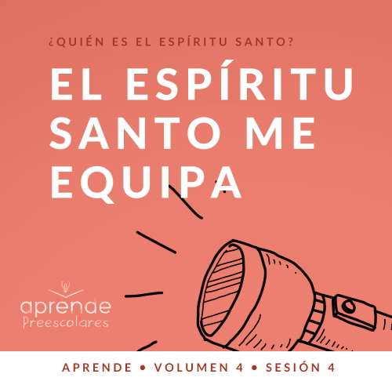

**Resumen del volumen**

**¿Quién es el Espíritu Santo?**

*En su sermón más famoso (*[*Mateo 5–7*](https://ref.ly/logosref/Bible.Mt5-7)*), Jesús nos enseñó a amar a nuestros enemigos, dar a los necesitados y buscar el reino de Dios por encima de todo lo demás en nuestra vida. Es fácil darnos cuenta de que tales expectativas crean un problema: Nosotros solos no podemos satisfacerlas. Entonces, ¿por qué nos mandó Jesús vivir una vida que sabía que no podíamos vivir solos? La clave está en que Jesús no nos pidió que nos las arregláramos solos para vivir la vida cristiana. En realidad, Jesús explicó que hay un regalo indispensable para todos los creyentes: el Espíritu Santo. Jesús, como Dios encarnado, es un regalo maravilloso, pero ¡aun más sublime es tener al Espíritu Santo viviendo dentro de nosotros! Cuando Dios vive dentro de nosotros nos llena de poder, nos ayuda a crecer y nos equipa de una manera única, más especial aún que tener a Dios a nuestro lado*.

**Resumen de la sesión**

**El Espíritu Santo me equipa**

*En esta sesión de* **Aprende***, los preescolares descubrirán que el Espíritu Santo nos habla y nos guía. En la historia bíblica, el Espíritu Santo dirigió a Felipe para que se reuniera con un funcionario etíope que estaba listo para recibir el evangelio de Jesucristo. El Espíritu Santo equipó a Felipe para que le diera las buenas nuevas*.

**Lección bíblica**

Felipe conoce al etíope

[Hechos 8:26–40](https://ref.ly/logosref/Bible.Ac8.26-40)

**Verdad de fe**

El Espíritu Santo me enseña.

**Versículo de fe**

[Gálatas 5:22](https://ref.ly/logosref/Bible.Ga5.22), [23](https://ref.ly/logosref/Bible.Ga5.23) (NTV)

La clase de fruto que el Espíritu Santo produce en nuestra vida es: amor, alegría, paz, paciencia, gentileza, bondad, fidelidad, humildad y control propio.

**Preparación para la sesión**

**Tiempo de preparación para el líder: 20–25 minutos**

|  |
| --- |
| ***Necesitarás***  ***Actividades antes del servicio***  *• Juguetes*  *• Venda para cubrir los ojos*  *• Fruta (diversas frutas cortadas en pedazos: manzanas, naranjas, uvas, etc.)*  ***Grupo grande***  *• Biblia*  *• Cantos de adoración (Se sugiere buscar en Internet canciones alegres y dinámicas relacionadas con la Biblia y el tema de la sesión.)*  *• Aquellos grupos que no usen celulares o tabletas también necesitarán:*  *• Proyector o televisor*  *• Computadora o laptop*  *• Video del* ***Sonido Verdad*** *de fe (sonido de una campanilla)*  *•* ***Diapositiva Verdad de fe***  *•* ***Diapositiva Versículo de fe***  *•* ***Video Lección bíblica A***  *•* ***Video Lección bíblica B***  *•* ***Efectos de sonido****, con 8 sonidos*  ***Grupo pequeño***  *•* ***Efectos de sonido****, con 8 sonidos*  *•* ***Hoja de actividad Grupo pequeño****, una por niño*  *• Crayolas o marcadores*  *• Biblia*  *•* ***Hoja de Juego*** *una para cada grupo*  *• Bolsita de frijol o arroz*  *• Tijeras*  *•* ***Hoja de Tiempo creativo****, una por niño*  *• Crayolas o marcadores*  *Para acceder al contenido y los videos de la sesión desde una computadora, visita:* [*ProyectoCompromisoBiblico.com/Descargas*](https://proyectocompromisobiblico.com/descargas) |
| ***Preparación***  ***Actividades antes del servicio***  *• Disponer los juguetes y las meriendas en una mesa.*  ***Grupo grande***  *• Descargar los videos y las diapositivas que correspondan.*  *• Elegir cantos de alabanza y tenerlos listos para su reproducción.*  ***Grupo pequeño***  *• Imprimir la* ***Hoja de actividad Grupo pequeño****, una hoja por niño.*  *• Imprimir la* ***Hoja de Juego****, una copia por grupo. Recortar las palabras.*  *• Imprimir copias de la* ***Hoja de Tiempo creativo****, una por niño.*  *¿Es la primera vez que enseñas* Aprende *para Preescolares? Lee la* [Guía para el facilitador](https://0b769b0ed3569ef9d18b-f88d8272f61086866d50d048b43ef630.ssl.cf2.rackcdn.com/sites/biblengagementproject/Guia_para_el_facilitador_de_Escucha.pdf). |

**Actividades antes del servicio**

*Verifica qué materiales se necesitan al comienzo de la sesión.*

**Entrada a la historia bíblica**

En esta historia bíblica, hablaremos sobre un hombre llamado Felipe quien escuchó al Espíritu Santo. Felipe obedeció al Señor e hizo lo que Él le dijo, paso a paso. También nosotros vamos a practicar escuchar y seguir instrucciones, paso a paso. Uno por uno les vendaré los ojos. Luego les daré las instrucciones que seguirán.

• *Pon la venda sobre los ojos del primer niño*.

• *Acompaña al niño en todo momento, mientras les das instrucciones para que se mueva alrededor del salón*.

• *Detente y pide que se quite la venda, para que vea dónde terminó*.

• *Repite el proceso hasta que todos los niños hayan participado*.

• *Haz preguntas como las siguientes para introducir la historia bíblica*.

¿Cómo se sentían cuando no sabían a dónde iban?

¿Cómo se sentían cuando no podían ver por dónde iban?

¿Les ayudó escucharme hablar? ¿Por qué?

Quiero saber más sobre Felipe en esta historia bíblica. Oigamos cómo le habló el Espíritu Santo y lo llevó en un viaje genial. Como ustedes, Felipe no sabía a dónde lo llevaba el Espíritu Santo. Tenía que confiar y obedecer.

**Merienda**

**Fruta fresca**

*Mientras los niños comen la merienda, continúa diciéndoles:*

Me gusta mucho la fruta. ¿Cuál es la fruta que más les gusta? *(Escucha las respuestas)*. Dios creó diferentes frutas, y es divertido probarlas todas. Tanto hablar sobre frutas me recuerda nuestro Versículo de fe. ¿Quieren decirlo conmigo mientras comemos la merienda? *(Respuesta del grupo)*

[Gálatas 5:22](https://ref.ly/logosref/Bible.Ga5.22), [23](https://ref.ly/logosref/Bible.Ga5.23) (NTV)

La clase de fruto que el Espíritu Santo produce en nuestra vida es: amor, alegría, paz, paciencia, gentileza, bondad, fidelidad, humildad y control propio.

El Espíritu Santo hace crecer su fruto en nosotros. Yo quiero que lo haga crecer. ¿Y ustedes? *(Respuesta del grupo)*

**Juego libre**

*Los niños pueden entretenerse con juguetes si queda tiempo libre*.

**Transición**

*Unos minutos antes del servicio, pide a los niños que se reúnan en el área del grupo grande y que se siente cada uno en su lugar*.

**Grupo grande**

**25 minutos**

*Verifica qué materiales se necesitan al comienzo de la sesión.*

**Introducción**

¡Qué alegría verlos aquí! ¡Se ven muy bien! Su gran sonrisa me dice que están listos para aprender. Hoy aprenderemos que el Espíritu Santo nos enseña. Tenemos muchas cosas de descubrir en la Biblia, por eso es muy bueno tener al Espíritu Santo que nos enseñe.

**Verdad de fe**

Eso me recuerda nuestra Verdad de fe de hoy. **El Espíritu Santo me enseña**.

• *Mostrar la* ***Diapositiva Verdad de fe***.

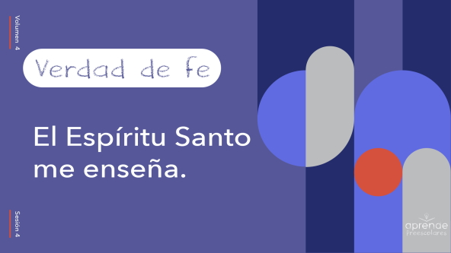

¿Pueden señalar hacia arriba? **El Espíritu Santo me enseña**. ¿Pueden señalarse ustedes? **El Espíritu Santo me enseña**. ¿Pueden girar sobre sus pies? **El Espíritu Santo me enseña**.

**Qué enseña la Biblia**

¡Felicitaciones! Es hora de visitar al Abuelo y a Lizzy para ver qué nos enseñarán acerca del Espíritu Santo. Contemos de tres a uno: 3, 2, 1. ¡Miremos el video!

• *Mostrar el* ***Video Lección bíblica A***.

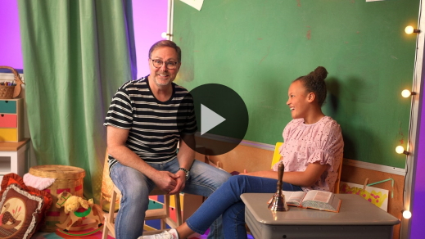

¡Muy bien, amigos!¡Fue excelente escuchar la historia bíblica que contaron el Abuelo y Lizzy! Felipe escuchó al Espíritu Santo y así pudo explicar el amor de Dios. ¿No es maravilloso? *(Respuesta del grupo)* El Espíritu Santo nos habla para que podamos obedecer lo que Dios quiere que hagamos. Lizzy nos mostró cómo el Espíritu Santo nos enseña. Es genial saber que el Espíritu Santo nos enseña a ti y a mí.

**Adoración**

Es hora de adorar. Me gusta alabar a Dios con las manos y los pies. Una manera de hacerlo es pararnos para adorar a nuestro Dios admirable.

**Alabanza**

Podemos aplaudir con las manos. *(Respuesta del grupo)*

Podemos mover los brazos y decir: «¡Dios admirable!». *(Respuesta del grupo)*

Podemos saltar y decir: «¡Dios maravilloso!». *(Respuesta del grupo)*

Podemos taconear y decir: «¡Dios poderoso!». *(Respuesta del grupo)*

Podemos levantar las manos muy alto y decir: «¡Te alabo, Dios!». *(Respuesta del grupo)*

**Canto**

Sé que a Dios le gusta mucho escucharnos cuando lo alabamos al cantar.

• *Dirige a los niños en una o dos canciones. Lee la sugerencia al principio de la sesión*.

**Oración**

|  |
| --- |
| Dios, muchas gracias, porque tu Espíritu Santo nos ayuda y nos enseña. Te adoramos y te agradecemos por todo lo que has hecho en nuestra vida. Amén. |

**Qué enseña la Biblia (continuación)**

Es hora de ver qué hace Lizzy. ¿Piensan que nos pedirá que practiquemos el Versículo de fe? *(Respuesta del grupo)* Ya veremos.

• *Mostrar el* ***Video Lección bíblica B***.

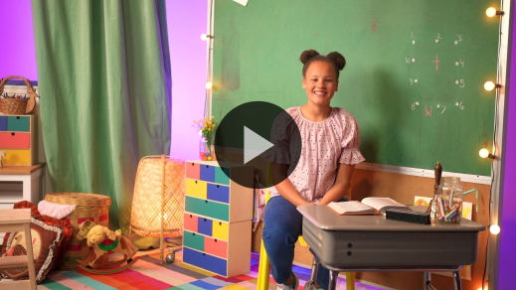

¡Qué divertido lo hace Lizzy! Me alegra que ella nos recordara el Versículo de fe. Algo que nos enseña el Espíritu Santo es la Palabra de Dios.

**Respuesta personal**

• *Pon una melodía de adoración como música de fondo*.

El Espíritu Santo nos enseña cómo escucharlo. A veces, cuando el Espíritu Santo nos habla, no lo oímos con los oídos, pero lo sentimos dentro de nosotros. Es muy especial.

Piensen ahora en el Espíritu Santo. Él quiere hablarnos como nos habla un amigo. Se necesita práctica para aprender a escuchar al Espíritu Santo. Guardemos silencio y escuchemos atentamente para ver si el Espíritu Santo nos habla en este instante.

• *Que los niños guarden silencio, sentados, durante un minuto. Luego, termina con una oración*.

• *Opcional: Los niños pueden repetir las frases de la oración después de ti*.

|  |
| --- |
| Dios Padre, gracias porque el Espíritu Santo está dentro de mí y me enseña. Quiero escuchar lo que quieres decirme. Quiero escucharte y obedecerte, como lo hizo Felipe. Enséñame cómo hacerlo mejor. Amén. |

**Versículo de fe**

Llegó la hora de practicar nuestro Versículo de fe. ¿Lo recuerdan? *(Respuesta del grupo)* ¿Recuerdan los movimientos? *(Respuesta del grupo)* Digámoslo todos juntos.

[Gálatas 5:22](https://ref.ly/logosref/Bible.Ga5.22), [23](https://ref.ly/logosref/Bible.Ga5.23) (NTV)

La clase de fruto que el Espíritu Santo produce en nuestra vida es: amor, alegría, paz, paciencia, gentileza, bondad, fidelidad, humildad y control propio.

• *Mostrar la* ***Diapositiva Versículo de fe***.

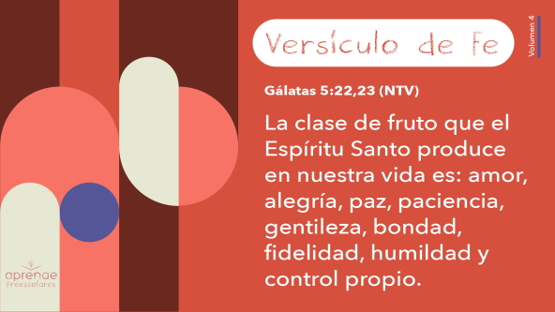

**Gálatas** *(manos en la cintura, extendidas, con las palmas hacia arriba)*

**5:** *(palmas juntas como en un aplauso)*

**22, 23** *(las palmas abiertas como si fueran un «libro»)*

**La clase de fruto que el Espíritu Santo produce** *(abrir los brazos hacia afuera y luego hacia adentro, como formando un bol)*

**en nuestra vida es:** *(señalarse con ambos pulgares)*

**amor, alegría, paz,** *(hacer una equis con las manos sobre el corazón)*

**paciencia, gentileza,** *(bajar las manos con las palmas hacia abajo)*

**bondad, fidelidad, humildad** *(levantar ambos pulgares)*

**y control propio.** *(adoptar pose de superhéroe, poniendo las manos en la cintura)*

¡Felicitaciones! No es fácil recordar todo el fruto del Espíritu. ¡Estoy orgulloso de ustedes!

**Cierre**

Hoy aprendimos que el Espíritu Santo nos enseña. Aprendimos que el Espíritu Santo quiere hablarnos para enseñarnos a seguirlo. El Espíritu Santo nos enseña a escuchar su voz. No lo podemos ver, pero Él vive siempre dentro de nosotros.

• *Reproducir el video* ***Sonido Verdad de fe*** *(sonido de una campanilla)*

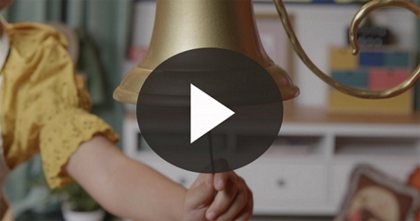

Ese sonido significa que tenemos que decir la Verdad de fe. **El Espíritu Santo me enseña**.

• *Mostrar la* ***Diapositiva Verdad de fe***.



¿Pueden tocarse los pies y susurrarla? **El Espíritu Santo me enseña**. ¿ Pueden pararse y decirla? **El Espíritu Santo me enseña**. ¿ Pueden saltar y gritarla? **El Espíritu Santo me enseña**.

**Transición a los grupos pequeños**

¡Excelente! Ahora, pasemos a nuestros grupos. Me pregunto qué cosas divertidas haremos hoy.

• *Invita a los niños a reunirse con su grupo*.

|  |
| --- |
| ***Sugerencia para el líder:*** *Para formar los grupos, puedes organizar a los niños por edad o asignarles diferentes colores. Recuerda que algunos preescolares tal vez no sepan qué edad tienen. Una etiqueta adhesiva de color, una prenda de ropa o una cinta en la muñeca pueden servir para separar a los niños en diferentes grupos y ayudarlos a identificar el grupo pequeño que les corresponde.* |

**Grupo pequeño**

**25 minutos**

*Verifica la lista de materiales necesarios e instrucciones al comienzo de la sesión o, a continuación, en cada actividad.*

|  |
| --- |
| ***Sugerencia para el líder:*** *Los grupos pequeños pueden pasar de un círculo a otro para cambiar de actividad, o todos los grupos pueden realizar la misma actividad al mismo tiempo. Si decides que cambien de círculo, necesitarás contar con al menos un líder por círculo.* |

**Círculo 1**

**Conexión del grupo**

**Escucha con mucha atención**

|  |
| --- |
| ***Necesitarás***  *•* ***Efectos de sonido****, con 8 sonidos*  *No requiere preparación previa.* |

El Espíritu Santo nos enseña a escucharlo. Felipe tuvo que escuchar atentamente las instrucciones del Espíritu Santo, aun cuando no lo podía ver. Veamos si ustedes escuchan con atención. Oirán algunos sonidos que tal vez reconozcan. Levanten la mano si reconocen qué sonido es, pero no lo digan.

• *Reproducir los* ***Efectos de sonido****, para que los niños reconozcan qué sonido es*.

• Sonido 1: [Ladrido de perro](https://files.logoscdn.com/v1/files/53235444/assets/12277283/content.mp3?signature=WN4DYNGHddiFuxtfAUlR1ruHH6o)

• Sonido 2: [Risa de niño](https://files.logoscdn.com/v1/files/53235445/assets/12277284/content.mp3?signature=EF-JizAkWxeYPZk50QKE_YmXJsQ)

• Sonido 3: [Timbre](https://files.logoscdn.com/v1/files/53235457/assets/12277290/content.mp3?signature=INKB25XuFoadOGPjyU_K924c85M)

• Sonido 4: [Pájaros](https://files.logoscdn.com/v1/files/53235454/assets/12277289/content.mp3?signature=RwIH870mAP_9Ar_J0JHeztde00Q)

• Sonido 5: [Sirena de camión de bomberos](https://files.logoscdn.com/v1/files/53235452/assets/12277287/content.wav?signature=nA2Nx-kRdXoNcKswomlRdbY4vXE)

• Sonido 6: [Llanto de bebé](https://files.logoscdn.com/v1/files/53235453/assets/12277288/content.wav?signature=rtDWvmJSOrWMNe-0_uHm6vycKHg)

• Sonido 7: [Truenos y lluvia](https://files.logoscdn.com/v1/files/53235448/assets/12277286/content.mp3?signature=Q3krXzZ-tc6BBJ3pJQeTrCQAxEM)

• Sonido 8: [Ronquidos](https://files.logoscdn.com/v1/files/53235446/assets/12277285/content.mp3?signature=e5qxgGLYTQGSueyT1VC40XTWfLU)

Cuando reproduje esos sonidos, ¿pusieron atención para descubrir qué sonidos eran? *(Respuesta del grupo)* ¿Hubieran reconocido los sonidos si todos hablaran en voz alta? *(Respuesta del grupo)*

• *Opcional: Pide a los niños que hablen en voz alta mientras reproduces uno o dos sonidos*.

Debemos guardar silencio para escuchar al Espíritu Santo. A Él le gusta que lo escuchemos atentamente.

• *Durante esta actividad, interrúmpelos y practiquen la Verdad de fe:* **El Espíritu Santo me enseña**.

• *Reproduce el video del* ***Sonido Verdad de fe****. Recuerda la Verdad de fe aun si no puedes reproducir el sonido*.



**Círculo 2**

**Manualidades**

**Secuencia de la historia bíblica**

|  |
| --- |
| ***Necesitarás***  *•* ***Hoja de actividad Grupo pequeño****, una por niño*  *• Crayolas o marcadores*  *• Biblia*  ***Preparación***  *• Imprimir la* ***Hoja de actividad Grupo pequeño****, una hoja por niño.* |

En la historia bíblica, Felipe siguió paso a paso las instrucciones del Espíritu Santo. Ordenemos estas escenas de la historia al escribir el número que corresponde a cada una de ellas. Lizzy y el Abuelo nos contaron qué pasó en las primeras tres escenas, pero no en la última. Cuando pongamos en orden las primeras tres, descubriremos qué sucedió en la última.

• *Lee* [*Hechos 8:36–38*](https://ref.ly/logosref/Bible.Ac8.36-38) *para determinar lo que pasó en la última escena*.

Felipe es un gran ejemplo de alguien que escuchó al Espíritu Santo y obedeció. Ahora coloreemos los dibujos.

• *Da tiempo para que los niños coloreen las escenas*.

**Círculo 3**

**Juego**

**Lanzamiento de bolsitas**

|  |
| --- |
| ***Necesitarás***  *•* ***Hoja de Juego*** *una para cada grupo*  *• Bolsita de frijol o arroz*  *• Tijeras*  ***Preparación***  *• Imprimir la* ***Hoja de Juego****, una copia por grupo. Recortar las palabras.* |

Ahora digamos juntos el Versículo de fe.

[Gálatas 5:22](https://ref.ly/logosref/Bible.Ga5.22), [23](https://ref.ly/logosref/Bible.Ga5.23) (NTV)

La clase de fruto que el Espíritu Santo produce en nuestra vida es: amor, alegría, paz, paciencia, gentileza, bondad, fidelidad, humildad y control propio.

El Espíritu Santo quiere que tengamos este fruto en nuestra vida. Para este juego, pensaremos en el fruto del Espíritu. Parémonos en un círculo. Luego, lancemos esta bolsita a una de las palabras con el fruto del Espíritu.

• *Coloca las palabras con el fruto en el piso sin orden, en el centro del círculo*.

Cuando la bolsita caiga en una de las palabras del fruto, diremos juntos todo el Versículo de fe. Quien logre hacer caer la bolsita en una palabra decidirá cómo diremos el versículo: en voz baja, en voz alta saltando, girando sobre los pies, como quiera. Luego yo quitaré esa palabra. Jugaremos hasta que quite todas las palabras del piso.

• *Jueguen hasta que no queden más palabras con el fruto del Espíritu en el piso*.

• *Si disponen de tiempo, jueguen otra vez*.

¡Felicitaciones! ¡Qué divertido fue practicar así el Versículo de fe!

**Círculo 4**

**Tiempo creativo**

**Sigue las instrucciones**

|  |
| --- |
| ***Necesitarás***  *•* ***Hoja de Tiempo creativo****, una hoja por niño*  *• Crayolas o marcadores*  ***Preparación***  *• Imprimir copias de* ***Hoja de Tiempo creativo****, una hoja por niño.* |

En la historia bíblica que vimos hoy, un hombre llamado Felipe siguió unas instrucciones muy específicas. Y entonces Dios lo guio hasta el hombre etíope para que le hablara sobre Jesús. Vamos a practicar seguir instrucciones.

• *Repartir la* ***Hoja de Tiempo creativo*** *y las crayolas*.

¿Qué ven en esta hoja? *(Escucha las respuestas)*. Esta hoja tiene algunas frutas que representan el fruto del Espíritu del Versículo de fe. Les daré algunas instrucciones. Escuchen con atención y hagan exactamente lo que yo les diga.

1. Encuentren la fruta que dice *paciencia*. Paciencia empieza con *P*. Está con el kiwi. ¿Pueden señalarla? *(Respuesta del grupo)* Felipe esperó junto al camino con paciencia, así que dibujaremos una línea recta debajo de esta fruta.

2. Encuentren la fruta que dice *amor*. Amor empieza con la letra *A*. ¿Pueden señalarla? *(Respuesta del grupo)* En la historia bíblica, Felipe compartió el amor de Jesús con el funcionario etíope, así que dibujen un círculo alrededor de esta fruta.

3. Encuentren la fruta azul. ¿Pueden señalarla? *(Respuesta del grupo)* El etíope quiso bautizarse allí mismo, para mostrar su nueva fe en Jesús. Esta fruta dice *fidelidad*. ¿Pueden colorear con azul la palabra *fidelidad*?

4. Encuentren la fruta que dice *alegría*. Alegría empieza con la letra *A*. ¿Pueden señalarla? *(Respuesta del grupo)* En la historia bíblica, Felipe y el etíope se llenaron de alegría porque conocían a Jesús. Coloreen la palabra *alegría* con un color alegre.

**Despedida**

• *Reproducir el video* ***Sonido Verdad de fe*** *(sonido de una campanilla)*



• *Mostrar la* ***Diapositiva Verdad de fe***.



Una vez más, antes de terminar, ¿me recuerdan cuál era la Verdad de fe? **El Espíritu Santo me enseña**. ¡Felicitaciones! La pasé muy bien con ustedes aprendiendo más sobre el Espíritu Santo. ¡Hasta la próxima!

• *Los niños llevan a casa la* ***Hoja de actividad Grupo pequeño*** *y la* ***Hoja de Tiempo creativo***.

• *Recuerda a los padres que tengan los* ***Devocionales familiares*** *con sus hijos y que los encontrarán en la aplicación*.

• *Recuérdales también la fecha y hora de la siguiente sesión*.